Voedingsadviezen voor patiënten met risico op hart- en vaatziekten
Op woensdag 4 oktober vindt de volgende bijeenkomst ‘voedingsadviezen’ plaats voor de POH’s. Na voedingsbijeenkomsten bij patiënten met diabetes en COPD is het dit keer de beurt aan voedingsadviezen bij patiënten met een risico op hart- en vaatziekte. Binnen het zorgprogramma CVRM spelen nog veel misverstanden een rol. De moeilijkheid bij CVRM is dat er geen speciale richtlijn bestaat, maar dat de gewone voedingsrichtlijn op maat gemaakt moet worden voor elke patiënt. Diëtiste Kim van Leeuwen, ketenzorgconsulente Willy Ingargiola en kaderhuisarts Qudrat Ailikil bereiden deze scholing voor. Hierin is ook ruimte voor jullie vragen en casuïstiek. De vergelijkbare bijeenkomsten eerder dit jaar zijn beoordeeld met een 8.3 en een 8.4.
Schrijf u snel in om verzekerd te zijn van deelname!

4 oktober 2017
18.45 – 21.00
Voor POH-S
Programma
18.45 Ontvangst met koffie & thee
19.00 Introductie programma
19.15 Hoe bepaald je of iemand gezond eet?
- Invloed van voeding op cholesterol
- Gezonde vetten
- Verborgen vetten
- Ondervoeding
21.00 Evaluatie & afsluiting

Accreditatie
- 2 uur accreditatie via NVvPO en V&VN

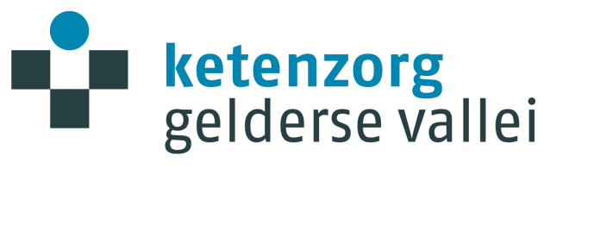
Inschrijven
- Via de online agenda van www.huisartsengeldersevallei.nl
- Maximaal 20 deelnemers
- Gratis deelname voor deelnemende praktijken aan ketenzorg

Locatie
- Bureau Huisartsen Gelderse Vallei, Pascalstraat 15 EDE

Contact
- Vragen? Neem gerust contact met ons op via ketenzorg@hagv.nl of 0318-200 860

